

川崎中原ロータリークラブ会報

川崎中原ロータリークラブ会報

**◆例会場　ホテル精養軒　木曜日PM12:30～（第2週AM7:30～）TEL:044-711-8855（東横線 武蔵小杉駅徒歩3分）**

**KAWASAKI　NAKAHARA　R.C. WEEKLY／2013～2014**

**会長・河合　束　 幹事・市川　功一　　会場監督・山本　剛　　会報委員長・小泉　正博**

**事務所・〒211-0063川崎市中原区小杉町3-70-4 ホーユウパレス武蔵小杉104**

**TEL.044-722-7282　FAX.044-722-0066　E-mail:info@nakahara-rotaryclub.jp**

**『ロータリーを実践し　みんなに豊かな人生を』　Engage Rotary Change Lives**

ＲＩ会長　ロン Ｄ.バートン　第２５９０地区ガバナー　市川　緋佐麿



**第1226回 （本年度1回）**

**平成 25年 7月 4日（木）**

**木槌の引き継ぎ**

**若狭 直前会長 から 河合 新会長へ**

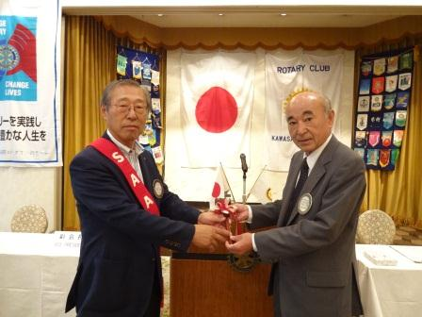

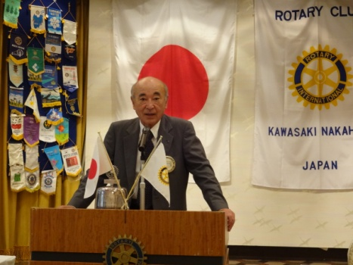

**点　　鐘　 河 合 　 束　会 長**

**司　　会 山 本 剛　会場監督**

**斉　　唱　 「君が代」「奉仕の理想」**

**お客様紹介　 河 合 　 束　会 長**

**上 原 伸 一 様 （川崎中RC　会長）**

**萩 原 ひとみ 様 （川崎中RC　幹事）**

**高 島 眞 美 様 （川崎とどろきRC会長）**

**内 藤 教 雄 様 （川崎とどろきRC幹事）**

**表敬訪問　 　　　　(川崎中RC)**

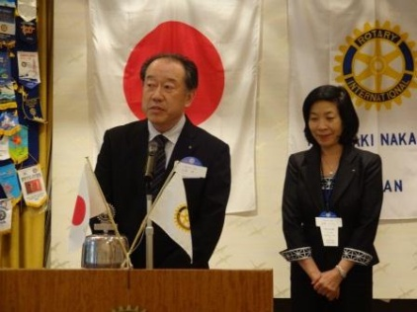**上原　伸一 会長**

**萩原ひとみ 幹事**

川崎中原RCの皆様には

色々とご協力をいただいております。今年度はさらなるご協力をいただきたいと思っております。1年間よろしくお願い致します。

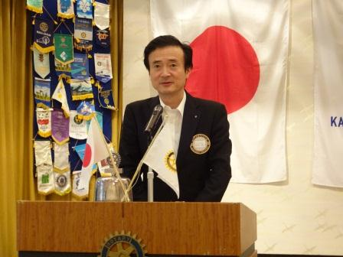

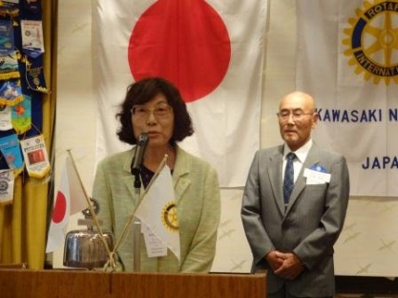 **(川崎とどろきRC)**

**高島 眞美　 会長**

**内藤 教雄 幹事**

川崎中原RCは独自の道を行くクラブだといつも関心しております。同じ第2グループとしてこれから1年間よろしくお願い致します。

**記念品贈呈**

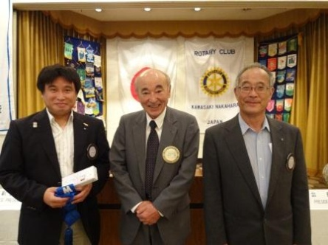 **河合会長から**

**会田 直前副会長へ**

**戸張 直前幹事へ**

**会員出席報告 戸 張　裕 康 親睦委員長**

|  |  |  |  |  |  |
| --- | --- | --- | --- | --- | --- |
| 本 日 | 会 員 数 | 出 席 | | 欠 席 | 出 席 率 |
| ２１名 | １９名 | | ２名 | １００％ |
| 前々回(6月20日)欠席6名 | | | Make up2名 | | １００％ |

**会長就任挨拶　 河 合 束 会長**

私が会長で市川さんが幹事というのは9年前にやっておりまして今回が2回目です。9年前は会員が34名、現在は21名。予算は当然のことながら減っていますが、仕事は全然減っていません。今まで活動をしてきた中で感じていることがあります。奉仕活動をやるのなら、それなりの組織、会員を増やす、クラブを活性化させるなど、もっと活動しやすい状況を作ることが重要で、本当に必要なことだと思っております。

　今年度、私ども中原RCがやらなければいけないことは、クラブの存続をかけて会員増強を行うこと。市川幹事から報告があったとおり、今までは余剰金を取崩してクラブ運営をしてきましたが、今期からはその体制をやめ、会費を値上げさせていただきました。しかし、それでも事業（予算）を全部消化すると赤字になってしまう状況です。こうなるとやはり会員を増やすしかありません。幹事も色々と次の戦略を考えているようなので、皆様と一緒に頑張っていきたいと思います。そして今までの延長線上で例会をやるのではなく、目先を変え、皆様に喜んでいただけるような例会運営を心掛けていきたいと思っております。どうぞよろしくお願い致します。

**幹事就任挨拶　 市 川 功一 幹事**

会長のお話にありましたように、今年度は会員増強にかける。私、幹事は会長の補佐役ですので、それを全面的にバックアップし協力をするということです。やはりクラブの活性化ナシでは会員増強は出来ない。クラブの活性化と会員増強は言い方が違うだけで同じことなんです。例えば1人の方が拡大・増強をしようと思っても、クラブ全体がそういう空気になっていなければ難しいと思います。

　この中原地区には4クラブありますが、新規勧誘を行っていますと、だいたい「○○クラブから聞いているよ」と言われることが多いです。そのような状況の中で、私ども中原RCは独自の道を切り開き、それを特徴として、私を含め全員で会員増強を図っていきたいと思っております。

　先日、「東京井の頭RC」の方とお会いしました。以前は会員が21名だったのが、現在28名になったとおっしゃっていました。一度「東京井の頭RC」にお邪魔して、どのように取組み会員増強へと至ったのか聞いてこようと考えています。そして少しでもその取組みを取り入れ増強に繋げていきたいと思っております。今年度は“実行するのみ”です。皆様どうぞよろしくお願い致します。

**会長報告**　**河 合 束 会長（ 7月11日分）**

◆理事会報告（会報掲載）

１．会長案件

①「ダメ・ゼッタイ」国連支援募金（薬物乱用防止活動推進）⇒参加なし

② 2013-14ポリオ撲滅戦略計画に対する2013-14年度支援　⇒支援協力する

　２．クラブ奉仕委員会より

　　① 7月・8月のプログラム承認

　３．職業奉仕委員会より

　　　今年も秋ごろ中原中学校での職業講和を行う

　４．社会奉仕委員会より

　① 社会を明るくする運動への協賛金　今年度も、昨年同様金銭のみの協力はしない。

５．その他

　① 例会の運営方法について

第3例会、第4例会にて「日本の歌」復活

歌の指揮は止める・体操は止める

② 地区大会展示の件　8月の理事会で決定

③ 前年度収支報告　承認

１．地区より、「クラブ地区大会委員」選任のお願いと打合せ会開催のお知らせが届いております。

　　クラブ地区大会委員：各クラブにおいて、地区大会、地区大会記念ﾁｬﾘﾃｨﾃﾞｨﾅｰﾊﾟｰﾃｨ、記念ゴルフ大会についてクラブ会員に周知し、参加登録を勧奨する会長･幹事のｱｼｽﾄをして頂きます。

　　クラブ地区大会委員打合せ会（会合は、1回のみ）

　　日時：2013年7月24日(水)　15：00-16：00

　　場所：稲毛神社

２．川崎鷺沼RCより、創立35周年記念式典のご案内が届いております。

　　日時：2013年9月11日(水)

　点鐘14：00　祝宴16：30　会場：ホテルＫＳＰ

**幹事報告　市 川 功一 幹事（ 7月11日分）**

１．地区大会記念ﾁｬﾘﾃｨﾃﾞｨﾅｰﾊﾟｰﾃｨのパンフレットが届いております。（本日配付）

　　日時：2013年9月19日(木)　18：00～20：40

　　場所：横浜ロイヤルパークホテル　宴会棟3F

　　参加費：15,000円

２．川崎とどろきRCより、ＩＭの報告書とＤＶＤが届いております。（報告書は先週配付済み）

３．他クラブ例会臨時変更

●川崎幸RC

7月19日(金)　ｸﾗﾌﾞ創立記念例会川崎日航ﾎﾃﾙ

8月 9 日(金)　家族納涼会川崎日航ﾎﾃﾙ 点鐘18：00

8月16日(金) 休会

●川崎高津RC

7月25日⇒28日(日)高津区民祭にて募金活動

8月15日(木) 休会

8月29日(木) 移動例会　横浜ﾍﾞｲｻｲﾄ

●川崎稲生RC

7月26日(金) 川崎市多摩市民館会議室点鐘18：30

8月16日(金) 休会

8月30日(金)川崎市多摩市民館会議室 点鐘18：30

●川崎高津南RC

7月29日⇒28日(日)　高津区民祭参加

8月12日⇒11日(日)　橘ふるさと祭り参加

川崎市民プラザ

8月19日⇒17日(土)　多摩川花火大会参加

●川崎北RC

7月31日(水) 親睦夜間例会　屋形船「長八」

8月14日(水) 休会

４．他クラブ会報の回覧

川崎南RC、川崎中RC、川崎とどろきRC

５．活動計画書をお送り頂きました。

川崎南RC、川崎中央RC、川崎中RC、川崎鷺沼RC、川崎とどろきRC、川崎西RC

６．次週7月18日(木)は、クラブ協議会です。

全員参加となっておりますのでご出席をお願い致します。

**ニコニコ報告　戸 張　裕 康 親睦委員長**

**上原 伸一 様（川崎中RC会長）**

**萩原 ひとみ様（川崎中RC 幹事）**

河合会長・市川幹事はじめ川崎中原ロータリークラブの皆様には1年間お世話になります。宜しくお願い致します。

**高島 眞美 様（川崎とどろきRC会長）**

**内藤 教雄 様（川崎とどろきRC幹事）**

本日は表敬訪問にお伺い致しました。 河合会長・市川幹事 新年度スタートおめでとうございます。第２グループのお仲間として、今後とも川崎とどろきロータリークラブを宜しくお願い申し上げます。

**河合 束 会長・市川 功一 幹事**

本日は2013－14年度の初めての例会です。2人とも再登板になりましたが、新たな気持ちで1年間努めて参りますので、宜しくご協力お願い致します。また、川崎中ロータリークラブの会長の上原様、幹事の萩原様、川崎とどろきロータリークラブ会長の高島様、幹事の内藤様、早速お越しいただきありがとうございました。

**山田 一之 会員**

河合さん、市川さん1年ご苦労様です。健康に気をつけて頑張ってください。

**小林 正樹 会員**

　河合会長、市川幹事丸の船出を祝し、心よりお喜び申し上げます。

**戸張 裕康 親睦委員長**

今週から夏の高校野球神奈川大会、東京大会が始まります。悔いのないように頑張ってもらいたいです。今年は、親睦委員会として皆様に楽しんでいただけるよう頑張ります。

**SAA 一同**

河合・市川年度の門出を祝して。頑張りましょう。

**「みんなニコニコ」**

**歌崎 勅男 会員・髙瀬 建夫 会員・会田 公雄 会員小泉 正博 会員・島田 叔昌 会員・田辺 清夫 会員鈴木 次男 会員・若狭 滋則 会員・小林 克司 会員都倉 八重子 会員・松川 正二郎 会員**

**仁上 喜久夫 会員**

|  |  |  |  |  |
| --- | --- | --- | --- | --- |
| ニコニコボックス | 本日 | 26,000円 | 累計 | 26,000円 |
| 記念日ニコニコ | 本日 | 0円 | 累計 | 0円 |